Государственное бюджетное общеобразовательное учреждение
города Москвы «Школа № 1533 «ЛИТ»»
РАЗРАБОТКА МАКС-БОТА «ТВОЙ ТРЕНЕР» —
СИСТЕМЫ СОПРОВОЖДЕНИЯ САМОСТОЯТЕЛЬНЫХ ТРЕНИРОВОК
Участники: учащиеся 10 класса (группа 10.2)
образовательной организации «Школа № 1533 «ЛИТ»»
Кочетов Алексей Олегович
Мишустин Михаил Михайлович
Руководитель работы:
учитель информатики
ГБОУ «Школа № 1540»
Диченко Михаил Юрьевич
Москва, 2026

Оглавление
(Автоматическое оглавление в Word: Ссылки → Оглавление — после открытия документа обновите поле оглавления.)
- Титульный лист
- Оглавление
- Введение
- Цель и задачи работы
- Гипотеза
- Методика выполнения работы
- Результаты и обсуждение
- Выводы
- Список использованной литературы
- Приложения

Введение

3.1. Мотивация выбора темы
Мы выбрали эту тему, поскольку одному из нас было интересно начать заниматься спортом системно, а другой уже занимается на достаточно высоком уровне и мог опереться на практический опыт. Кроме того, у нас уже был опыт проектной работы в предыдущих классах — разработка программных систем с интерфейсом и хранением данных.
Тему мы сформулировали как цифровой помощник для самостоятельных тренировок: методику задаёт заказчик-тренер (Яшанькин Д. А.), а мы переносим её в диалог бота. Формат мессенджера выбрали потому, что его проще довести до рабочего демо, пользователю привычна переписка, а тексты рекомендаций можно уточнять без пересборки отдельного приложения.

3.2. Общая проблема
В современных условиях значительная часть подростков и взрослых стремится к регулярным физическим нагрузкам с целью поддержания здоровья и совершенствования физической формы. Однако получение квалифицированных рекомендаций по технике упражнений, питанию, восстановлению и планированию нагрузки, как правило, связано с оплатой услуг персонального тренера или платных цифровых сервисов. При самостоятельных занятиях пользователь нередко опирается на фрагментарную информацию из открытых источников, не получая персонализации и не учитывая текущее самочувствие.
Дополнительную сложность в 2025–2026 гг. создала нестабильность доступа к ряду зарубежных и частично ограниченных в РФ цифровых платформ, на которых ранее размещались чат-боты и мессенджеры. Это актуализировало потребность в переносе решений на отечественные коммуникационные площадки, в том числе мессенджер МАКС.
На практике у многих нет единого бесплатного сопровождения: платные сервисы урезают функции подпиской, а готовые программы редко меняют план в день, когда пользователю плохо. Наш проект как раз закрывает этот разрыв между желанием заниматься и доступной структурой.

3.3. Потребность
Потребность целевой аудитории формулируется как необходимость в бесплатном, структурированном и безопасном сопровождении тренировочного процесса: сбор исходных параметров, формирование цели (дефицит или профицит калорий), выдача рекомендаций по питанию и восстановлению, предоставление тренировочного плана с пояснением техники, учёт жалоб на дискомфорт при подборе упражнений и фиксация прогресса.
Функции согласовали с заказчиком как единый цикл: питание, восстановление и тренировки не разделяем — иначе бот не выполняет роль навигатора для новичка. Под «безопасным» имеем в виду снижение нагрузки при жалобах на боль и справочный характер текстов, без подмены врача.

3.4. Актуальность
Сейчас многие подростки и взрослые хотят заниматься спортом: поддерживать форму, набирать мышечную массу или просто привести себя в порядок. При этом полезная информация по технике, питанию и восстановлению часто оказывается платной, поскольку её дают тренеры или коммерческие сервисы. На фоне этого возникает запрос на доступный цифровой формат сопровождения, который не требует ежемесячной подписки, но сохраняет структуру занятий.
Актуальность проекта усиливается и технологическим фактором: в 2025–2026 гг. нестабильно работали отдельные зарубежные мессенджеры, на которых ранее размещались фитнес-боты. Развивается экосистема отечественных платформ, в том числе мессенджер МАКС, что позволяет размещать учебные и просветительские продукты без зависимости от VPN.
Поэтому мы решили создать МАКС-бота «Твой тренер», который помогает новичкам начать тренировки бесплатно и без лишней теории, с акцентом на технику, самочувствие и понятный интерфейс.

3.5. Исторические справки
Исторически средства физического воспитания и тренировки эволюционировали от универсальных нормативов к персонализированным программам. В XX–XXI вв. массовое распространение получили:
- печатные и видеокурсы по фитнесу;
- персональные услуги в тренажёрных залах;
- мобильные приложения с готовыми программами («тренировка за N дней»);
- чат-боты в мессенджерах с подпиской и ограниченным бесплатным функционалом.
С 2010-х гг. наблюдается переход к гибридным моделям: алгоритмическая выдача плана и периодический сбор обратной связи от пользователя. Ограничения доступа к отдельным зарубежным платформам в РФ стимулировали перенос пользовательских сценариев на отечественные мессенджеры. В этом контексте разработка фитнес-бота на платформе МАКС является логичным продолжением тенденции цифровизации и локализации фитнес-приложений.

3.6. Введение в предметную область
В рамках настоящей работы мы используем следующие определения.
Самостоятельная тренировка — комплекс физических упражнений, выполняемый пользователем без постоянного очного присутствия тренера, при возможном дистанционном сопровождении через программный интерфейс.
Дефицит калорий — режим питания, при котором среднесуточное потребление энергии ниже расхода (снижение массы тела при достаточном белке).
Профицит калорий — режим с избытком энергии относительно расхода (контролируемый набор мышечной массы).
BMR (базовый обмен веществ) — ориентировочная величина энергозатрат организма в покое; в проекте используется как основа для расчёта суточной потребности с учётом уровня активности.
ИМТ (индекс массы тела) — отношение массы тела (кг) к квадрату роста (м²).
Чекпоинт (чек) — контрольная точка восьминедельного цикла: бот задаёт вопросы по технике, питанию, тренировкам и результатам; при невыполнении критериев пользователь остаётся на этапе или переходит дальше по правилам сценария.
МАКС-бот — программный агент, взаимодействующий с пользователем через API мессенджера МАКС.

Цель и задачи работы

4.1. Цель и основная формулировка
Цель проекта: создать МАКС-бота для самостоятельной подготовки к тренировкам с правильной техникой.
Основные функции:
- заполнение анкеты пользователем, подбор веса (методически + ручной ввод), выяснение цели;
- объяснение базы про сон и питание с учётом выбранной цели;
- выдача упражнений на день с пояснением техники;
- проверка самочувствия и исключение потенциально травмоопасных упражнений из выдачи;
- отображение прогресса пользователя (веса, статус недели).
Расширенная цель реализации: учёт целей дефицит/профицит, адаптация плана при дискомфорте, слоистая архитектура и перенос на платформу МАКС.
Итоговые цели:
- увеличение числа людей, способных тренироваться самостоятельно при структурированном сопровождении;
- предоставление базы знаний, сопоставимой по охвату с начальным уровнем услуг платного тренера, в бесплатном формате.
Скоростная цель: завершение переноса в МАКС и подготовка к защите проекта (июнь 2026 г.).
Ёмкостная цель: не менее 150 активных пользователей в месяц — ориентир на будущее; при локальной демонстрации на защите не измерялась.
За восемь месяцев работы, включая миграцию в МАКС, реализованы анкетирование, меню, восьминедельный цикл с методическими текстами, пять чеков, тренировки с учётом самочувствия, техника упражнений, ручной учёт весов и раздел «Достижения».

4.2. Пользовательские сценарии
№ | Роль | Потребность | Ценность
1 | Новый пользователь | пройти первичную анкету | персонализированные рекомендации
2 | Пользователь с целью | увидеть цель и план питания | осознанное соблюдение режима
3 | Пользователь | рекомендации по сну и восстановлению | снижение риска перетренированности
4 | Пользователь | тренировка дня, техника, отметка выполнения | структура без тренера
5 | Пользователь с дискомфортом | сообщить о боли (рука, спина, ноги) | исключение нагрузки на зону
6 | Возвращающийся пользователь | краткая анкета | актуализация без полного ввода
7 | Пользователь на этапе цикла | пройти чеки 1–5 | переход между неделями по методике
8 | Пользователь | раздел «Достижения»: веса, масса тела, калории | наглядный прогресс за 8 недель

4.3. Функции системы

4.3.1. Приветствие
При первом запуске (/start) пользователю выводится описание системы, разделы меню и инструкция по началу работы. Сначала идёт короткое пояснение, затем переход к анкете — при тестировании без этого шага новички не понимали, зачем бот спрашивает рост и вес.

4.3.2. Система анкет
Полная анкета: рост → вес → активность → пол → возраст → цель (дефицит/профицит).
Краткая анкета: вес и активность; остальное наследуется из последней полной записи.
После сохранения выполняется расчёт BMR и ИМТ, данные заносятся в таблицу users. Команды: /show_me, /my_forms, /clear_last, /clear_all, /cancel.
Реализовали двухуровневую анкету и пошаговый ввод в handlers/form.py с проверкой диапазонов в core/validators.py. Полная анкета нужна для корректного расчёта калорий; краткая — чтобы при еженедельном обновлении веса не повторять рост, пол и возраст. История анкет сохраняется: заказчику важна динамика массы тела, команда /my_forms.

4.3.3. Цель и рацион
По выбранной цели выводится пояснение режима и рекомендации по белкам, углеводам, жирам и клетчатке. Тексты лежат в content/texts.py и зависят от поля goal. Мы сознательно не строим посуточный рацион: для этого нужен диетолог; бот даёт ориентиры — например, белок 1,6–2 г/кг при профиците и дефицит относительно рассчитанной нормы. Содержание справочное, не заменяет консультацию врача.

4.3.4. Восстановление
Отдельный раздел с рекомендациями по сну (7–9 часов), режиму отхода ко сну и восстановлению после нагрузки. Без него, по согласованию с заказчиком, бот сводился бы к списку упражнений, а новички недооценивают роль сна.

4.3.5. Управление анкетами
Меню «Анкета»: новое заполнение, история с дельтами, переход на следующую неделю цикла.

4.3.6. Тренировочный процесс
График. Выбор трёх тренировочных дней в неделе, создание записи в training_sessions.
Упражнения дня. Подбор из каталога по неделе и дню; перед выдачей — опрос самочувствия («здоров», «болит рука», «спина», «ноги»).
Учёт здоровья. У упражнений заданы muscle_groups; при боли исключаются упражнения через PAIN_FILTER.
Чеки. Пять контрольных точек на восьминедельном цикле (см. п. 7.1.2), реализованы в training_check.py: вопросы, ветвления, возврат на неделю при провале первого чека.
Техника. Текстовые описания по каждому упражнению для всех недель программы.
Веса. Ручной ввод после тренировки в exercise_weights.
Завершение цикла. После 8-й недели — итоговый замер: по каждому упражнению выводится история рабочих весов за цикл. Неделя 7 в ветке дефицита — повышенный дефицит калорий.

4.3.7. Раздел «Достижения»
Меню прогресса: динамика силовых весов по каждому упражнению за 8 недель, изменение массы тела по неделям, учёт потребления калорий относительно рассчитанной нормы. Данные берутся из exercise_weights, weight_progress и истории анкет.

4.3.8. Интерфейс, требования и место тренировок
Интерфейс — inline-клавиатуры МАКС, callback (nav:, health:, action:). Стек: Python 3.10+, МАКС, SQLite. Недели 1–2 — дом; с 3-й — зал или улица.

Гипотеза
Мы предположили, что структурированное цифровое сопровождение в отечественном мессенджере МАКС (анкета → цель и рацион → тренировки с учётом самочувствия → контрольные точки восьминедельного цикла) повышает способность пользователя тренироваться самостоятельно по сравнению с хаотичным использованием разрозненных материалов из интернета, при сохранении внимания к технике и безопасности нагрузки.
Проверка гипотезы проводилась через реализацию прототипа, согласование сценариев с заказчиком-тренером (Яшанькин Д. А.) и опытную эксплуатацию на ограниченной группе тестировщиков (разработчики, консультант, друзья-волонтёры).

Методика выполнения работы

Целевая аудитория
Мы ориентируем продукт на лиц 12–45 лет, желающих заниматься спортом без постоянной оплаты тренера.
Сегменты: (1) новички, которым нужна структура «с чего начать»; (2) занимающиеся хаотично, без учёта питания и восстановления; (3) пользователи с целью изменения состава тела (дефицит / профицит).
Интерфейс упрощён: кнопочная навигация, без жаргона в анкете. Возраст 12–45 лет охватывает и старшеклассников (основной круг тестирования), и взрослых, для которых писалась методика. Профессиональные атлеты и люди с острыми травмами не входят в целевую группу — им нужен врач и очный тренер.
Медицинские дисклеймеры в учебном проекте отдельно не оформляли; при массовом запуске целесообразно предупреждение о консультации врача.

Обзор аналогов

6.1. Методика сравнения
Критерии: питание, восстановление, тренировки, разнообразие, оценка здоровья, прогресс, бесплатность, удобство использования в РФ. Обозначения: + / − / ±.

6.2. Сводная таблица сравнения с аналогами
Обозначения: + — есть или сильно выражено; − — нет или сильно ограничено; ± — частично.
Название аналога | Питание | Восстановление | Тренировки | Разнообразие тренировок | Оценка здоровья | Отслеживание прогресса | Бесплатно | Доступно в РФ
Личный тренер | + | + | + | + | + | + | − | +
Онлайн-курсы (Ю. Спасокукоцкий и др.) | + | + | + | − | − | − | − | ±
ТГ-бот «Умный тренер» (@gym_ru_bot) | + | + | + | + | − | + | − | −
Приложения «X за 30 дней» | − | − | + | + | − | + | ± | ±
Наш проект: МАКС-бот «Твой тренер» | + | + | + | ±* | + | + | + | +

* ± — полный восьминедельный каталог упражнений с разной нагрузкой по неделям.
Личный тренер даёт максимум персонализации, но требует оплаты и не масштабируется — мы сознательно не конкурируем с очным тренером, а закрываем «входной уровень».
Онлайн-курсы (в том числе материалы Ю. Спасокукоцкого) дают сильную теорию, однако слабо привязаны к ежедневному самочувствию — наш бот дополняет теорию ежедневным сценарием «открыл → ответил → получил план на сегодня».
Telegram-бот «Умный тренер» близок по формату, но в РФ в 2025–2026 гг. работал нестабильно без VPN, плюс у аналога нет явного учёта боли при подборе упражнений — это стало одним из аргументов за собственную разработку на МАКС.
Приложения «за 30 дней» часто не включают питание и восстановление в бесплатной версии — мы включили эти блоки в основной сценарий, потому что заказчик считает их обязательной базой, а не «премиумом».
Итог сравнения: мы не претендуем на лучший продукт на рынке, но комбинируем бесплатный доступ, комплекс функций, учёт самочувствия и отечественную платформу — то, что для нашей аудитории оказалось недоступно в одном аналоге.

Ход работы, проектирование и реализация

7.0. Ход работы и распределение ролей
Сроки: разработку мы начали в октябре 2025 г.; пояснительная записка подготовлена к июню 2026 г. Основной прототип создавался в Telegram; перенос в МАКС занял около шести недель.
Этапы (краткая хронология):
- Октябрь–декабрь 2025: постановка задачи с заказчиком, выбор Telegram как быстрой площадки для прототипа, первые версии анкеты и меню.
- Январь–февраль 2026: каталог упражнений, тренировочные дни, опрос самочувствия, расчёт BMR; начало слоистой архитектуры (handlers / services / repositories).
- Март 2026: форс-мажор с Telegram → решение о миграции в МАКС; параллельно UML-описание сценариев.
- Апрель–май 2026: перенос на maxapi, inline-кнопки, отладка сценариев; ограниченное тестирование (друзья, консультант, заказчик).
- Июнь 2026: пояснительная записка, финальная сборка восьминедельного цикла, чеков и раздела «Достижения», подготовка к защите.
На этапе исследования мы изучили теорию спортивных тренировок и практику разработки чат-ботов: сценарии диалога, хранение состояния пользователя, интеграцию с API мессенджера. Параллельно согласовали с заказчиком содержание рекомендаций по питанию, восстановлению и технике — без этого программная часть не имела бы смысла.
Сложные ситуации, которые потребовали пересмотра решений:
- миграция Telegram → МАКС — смена API, клавиатур и маршрутизации при сохранении бизнес-логики;
- построение тренировочного процесса — как уложить восьминедельную методику в ограниченное время разработки;
- оценка здоровья и чеки — как формализовать самочувствие и пять контрольных точек цикла в коде бота.
Разделение труда в команде:
- Мишустин М. М. — промпт-часть и теория тренировок (тексты целей, питания, восстановления, структура программы);
- Кочетов А. О. — программная реализация, архитектура, UML-схемы, оформление пояснительной записки;
- оба участника взаимно помогали при отладке сценариев и проверке формулировок.
На пути разработки мы решали четыре ключевые задачи:
- как пользователю подобрать рабочий вес в упражнении (отказ от «магической» формулы в пользу методики и ручного ввода);
- как следить за прогрессом (журнал весов по упражнениям и динамика массы тела);
- как менять тренировки с учётом здоровья (опрос самочувствия и фильтр по группам мышц);
- как выполнять пять чеков на восьминедельном цикле (реализовано в training_check.py).

7.1. Теоретические выкладки
При проектировании программы мы опирались на множество источников; основными для структуры цикла можно назвать три пункта.
1) Проект «Биомеханика мышц» (11 класс, предыдущий учебный год) — опыт работы с анатомией движений. В коде это поле muscle_groups у упражнений и фильтрация нагрузки при боли.
2) Исследования Брэда Шёнфельда — обоснование частоты силовых для новичка: несколько полноценных сессий в неделю, а не ежедневные изнуряющие тренировки. В боте это три тренировочных дня в неделю.
3) Материалы «The Muscle Ladder» — поэтапная прогрессия для натуральных атлетов; на их основе реализован восьминедельный цикл и пять чеков в методике, UML и коде бота.
Концептуально программа разделена на ветки дефицит и профицит калорий; первые две недели акцентируют технику и нейромышечную связь, далее наращивается объём и проходят пять контрольных точек (см. рис. 7).
🟢 Диаграмма — файл png/ris_6.png
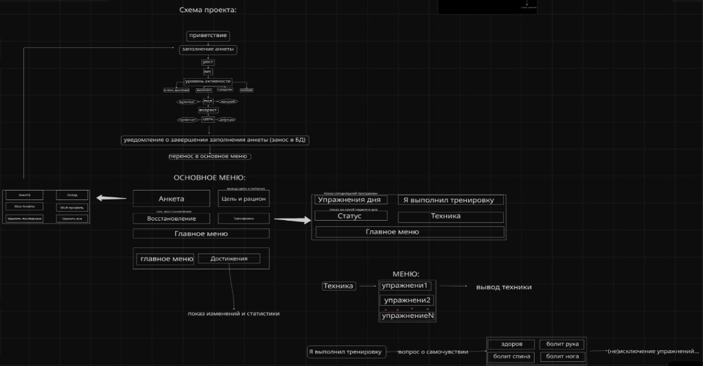
Рисунок 6 — Схематическое представление меню и пользовательских сценариев
Схема отражает: цепочку анкетирования (рост, вес, активность, пол, возраст, цель → запись в БД → главное меню); разделы «Цель и рацион», «Восстановление», «Тренировки», «Достижения»; подменю анкеты и тренировок; ветвление «Я выполнил тренировку» → вопрос о самочувствии → (не)исключение упражнений по зоне боли.

7.1.2. Концепция восьминедельного цикла и пять чеков
Цикл рассчитан на 8 недель и завершается итоговым замером: по каждому упражнению сохраняется история рабочих весов за весь путь. Структура недель и чеков:
Блок недель | Длительность | Содержание | Чек
Вводный | 2 недели | цель, сон, питание, техника, привыкание к боту | Чек 1
Основной I | 2 недели | тренировки, переход к залу | Чек 2
Основной II | 2 недели | наращивание нагрузки, силовой прогресс | Чек 3
Предфиниш | 1 неделя (нед. 7) | ветка дефицита: повышенный дефицит калорий | Чек 4
Финиш | 1 неделя (нед. 8) | завершение цикла, подготовка к замеру | Чек 5

Чек 1 — освоился с техникой? Получается ли соблюдать суточную калорийность? Если на первом чеке ответ «нет» по калориям или технике, пользователь возвращается на предыдущую неделю (цикл повторения этапа).
Чек 2 — стабильно ли выходят тренировки в зале?
Чек 3 — стали ли вы ставить больше силовой вес в упражнениях?
Чек 4 — есть ли результат по весу тела? При положительном исходе сценарий ведёт к пятому чеку.
Чек 5 — «Давайте проведём замер и посмотрим на ваш путь»: сводка по упражнениям, массе тела и калорийности за цикл.
Место занятий: недели 1–2 — преимущественно дом (свой вес, резина); с недели 3 — зал или улица (штанга, турник, брусья). Все восемь недель, пять чеков и итоговый замер реализованы в боте.

7.1.3. Расчёт энергозатрат (Миффлин — Сан Жеор, 1990)
Расчёт реализован в core/calculations.py отдельно от мессенджера. Формула Миффлина — Сан Жеора даёт приемлемый ориентир при минимуме полей анкеты; заказчик согласовал её как справочную величину, не как медицинский диагноз. Коэффициенты активности (1,2–1,725) выведены в кнопки, чтобы пользователь не вводил числа вручную.
BMR (базовый обмен) — минимальный уровень энергозатрат организма в покое. В интерфейсе бота после анкеты пользователь видит значение, рассчитанное по формуле Миффлина — Сан Жеора с учётом коэффициента активности; фактически это ориентир суточного расхода (аналог TDEE), а не «чистый» BMR в покое.
Для мужчин: BMR_{база} = 10·m + 6,25·h − 5·a + 5
Для женщин: BMR_{база} = 10·m + 6,25·h − 5·a − 161
где m — масса (кг), h — рост (см), a — возраст (лет).
Суточная норма = BMR_{база} · k_{акт}
Коэффициенты k_{акт} в боте: низкая — 1,2; средняя — 1,375; высокая — 1,55; очень высокая — 1,725.
ИМТ = m / (h_{м})², h_{м} = h_{см} / 100
Пример расчёта: женщина, 23 года, 175 см, 61 кг, высокая активность → 1,55 · (10·61 + 6,25·175 − 5·23 − 161) ≈ 2213 ккал/сут.

7.1.4. Категории самочувствия
Используем зоны: рука, спина, ноги, «здоров». У упражнений — список групп мышц; при жалобе исключаем упражнения с соответствующей группой.
Каждое упражнение в content/exercises.py привязано к группам мышц; фильтр задаётся словарём PAIN_FILTER. Вместо шкалы боли 1–10 используем кнопки «болит спина / рука / ноги» — в переписке так отвечают быстрее и однозначнее.

7.2. Алгоритмы и бизнес-логика
Ниже — как мы перевели методику заказчика в последовательность действий программы. Каждый блок сопровождаем пояснением решений.
Анкетирование. Пользователь последовательно вводит параметры (или выбирает кнопками активность, пол, цель). Конечный автомат (handlers/form.py, состояния FSM) проверяет диапазоны в core/validators.py. После последнего шага вызываются calculate_bmr и calculate_bmi; запись создаётся в таблице users. Пользователь получает сообщение с итогами и переходит в главное меню. При повторном визите доступна краткая анкета (обновление веса и активности без повторного ввода роста и возраста).
Тренировка дня. Для активной записи в training_sessions бот определяет номер недели и дня, запрашивает самочувствие, получает список упражнений из каталога content/exercises.py и при необходимости применяет filter_exercises_by_pain. Пользователь выполняет тренировку, отмечает завершение, вводит рабочие веса — данные попадают в exercise_weights и training_log. При трёх завершённых днях за неделю инициируется сценарий недельной проверки и при необходимости один из пяти чеков.
Навигация. Все переходы по меню обрабатываются через callback-префиксы в handlers/navigation.py (nav:, health:, action:), что позволяет не зависеть от «нижней» клавиатуры Telegram и унифицировать интерфейс в МАКС.
Состояние диалога храним в handlers/states.py и handlers/session_store.py в памяти процесса. Обработчики не обращаются к БД напрямую: только через services и repositories, что упростило перенос с Telegram на МАКС.
Проблема | Наше решение
Подбор веса | методика + ручной ввод
Прогресс | веса по упражнениям + вес тела
Боль | muscle_groups + PAIN_FILTER
Чеки 1–5 | training_check.py, вопросы и ветвления по методике

Фрагмент кода (фильтр по боли):
def filter_exercises_by_pain(exercises, pain_type):
excluded_group = PAIN_FILTER.get(pain_type) # arm→руки, back→спина, legs→ноги
if not excluded_group:
return exercises
return [e for e in exercises if excluded_group not in e.muscle_groups]
Фрагмент расчёта BMR:
def calculate_bmr(weight, height, age, gender, activity_level):
multiplier = ACTIVITY_MULTIPLIERS.get(activity_level, 1.2)
if gender == "Мужской":
base = 10*weight + 6.25*height - 5*age + 5
else:
base = 10*weight + 6.25*height - 5*age - 161
return round(base * multiplier, 2)

7.3. Форс-мажор: миграция Telegram → МАКС
Изначально прототип развивался в Telegram: так было проще тестировать сценарии и наполнять контент. В начале марта 2026 г. доступ к Telegram в РФ стал замедляться, к концу периода — работать без VPN практически невозможно. Возник вопрос: что делать с ботом?
Мы рассматривали варианты:
Вариант | Плюсы | Минусы | Решение
Ждать стабилизации Telegram | не переписывать код | непредсказуемые сроки, риск на защите | отклонили
Работать через VPN | быстрый временный доступ | плохой UX для пользователей в РФ | только для разработки
Перенос в МАКС | устойчивый доступ, учебная новизна | ~6 недель переписывания transport | выбрали
Сменить тему проекта | нет риска срыва | потеря месяцев работы и договорённостей с заказчиком | отклонили

На перенос ушло около шести недель: заменили клиентскую библиотеку на maxapi, Reply-клавиатуры — на inline-кнопки, текстовую навигацию — на callback. Бизнес-логику сохранили в services и repositories, отделив от платформы core/ и content/ — именно это позволило не «выбросить» Telegram-прототип, а перенести его.

7.4. Программная реализация
Ниже — ключевые технологии и обоснование выбора для учебного, но реально работающего продукта.
Компонент | Технология
Язык | Python 3.10+
Платформа | МАКС (maxapi, long polling)
СУБД | SQLite (users.db)
Планировщик | не используется (напоминания в проект не входят)
Конфигурация | python-dotenv
HTTP | aiohttp
Среда | PyCharm, Cursor
Запуск | локально: python app/main.py

Внешние зависимости (pip): maxapi — API МАКС; python-dotenv — переменные окружения; pytz, aiohttp — время и HTTP.
Стандартная библиотека Python: sqlite3, logging, os, asyncio, datetime, typing.
Среда разработки: PyCharm, Cursor. Запуск и демонстрация: локально командой python app/main.py; на защите показываем работу бота с локальной машины разработчика.
Python — язык, который мы уже проходили в лицее; библиотека maxapi работает через asyncio. SQLite хранит данные в файле data/bot.db. Long polling используется для связи с API МАКС. Тексты и упражнения лежат в content/.

7.5. Архитектура и UML-моделирование
Перед кодированием сложных сценариев мы построили UML: так проще согласовать логику с консультантом и заказчиком без чтения исходников. В основном тексте записки — цельные диаграммы; увеличенные фрагменты — в приложениях (для детального разбора на защите).
Архитектура построена по слоям: обработчики событий (handlers) вызывают сервисы (services), которые обращаются к репозиториям (repositories) и SQLite. Транспортный слой transport/max изолирует maxapi; доменная логика в core/ и контент в content/ не зависят от мессенджера.
handlers → services → repositories → SQLite
↓
transport/max → maxapi
core/, content/ — без зависимости от платформы
Исходники диаграмм — в docs/uml/; готовые изображения — в docs/png/.
🟢 Диаграмма — png/ris_5.png
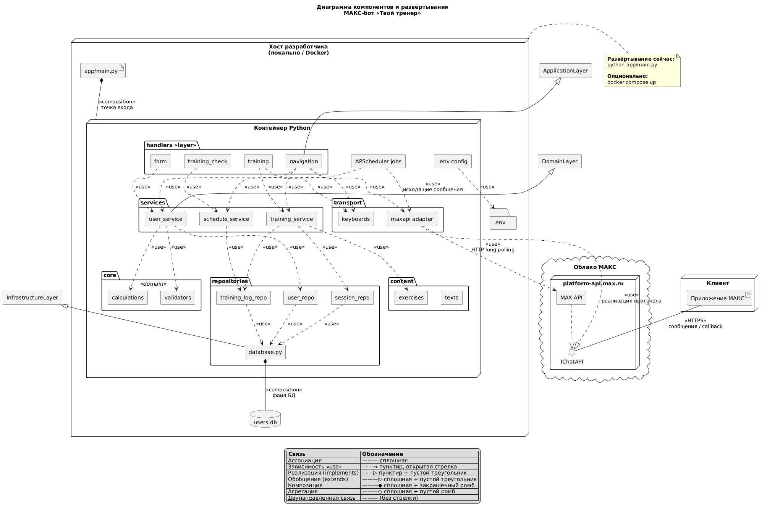
Рисунок 5 — Диаграмма развёртывания (deployment)

7.5.1. Диаграмма вариантов использования (Use Case)
🟢 Диаграмма — png/ris_7_1.png
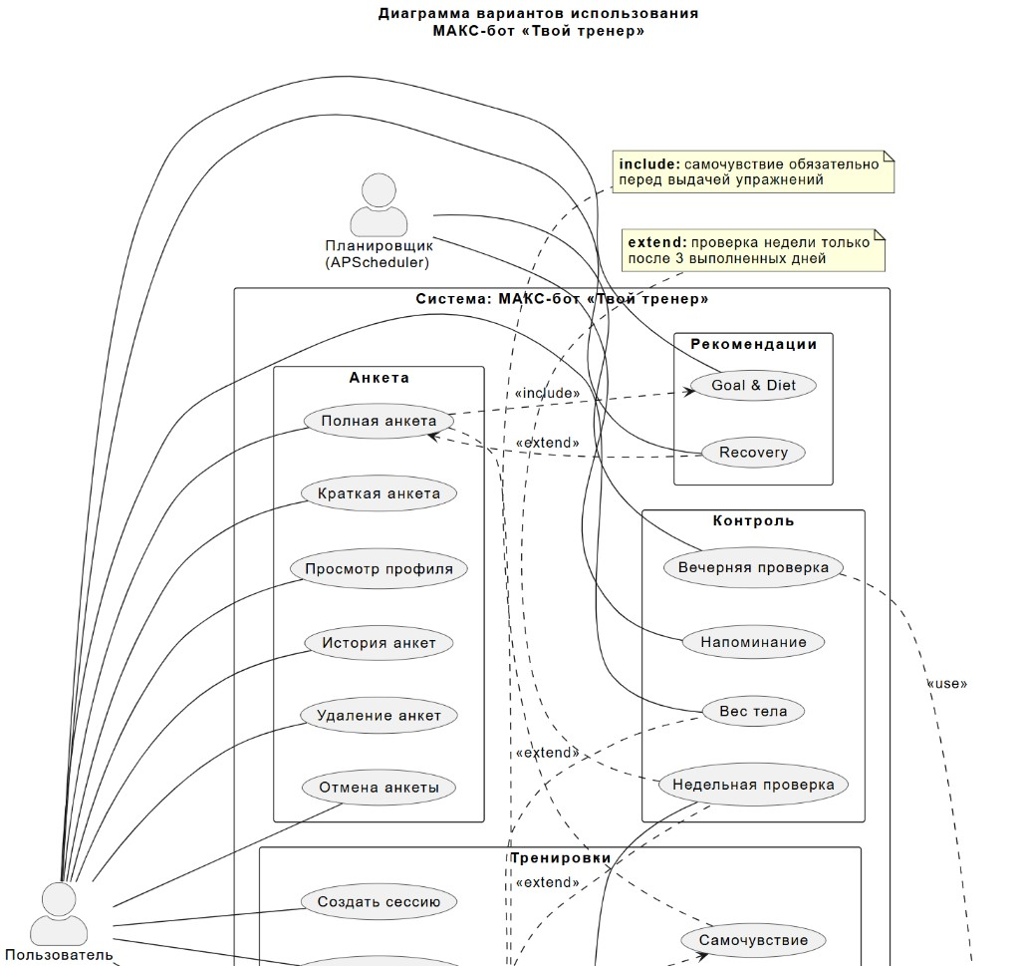
Рисунок 7.1 — Варианты использования: анкета, рекомендации, контроль
🟢 Диаграмма — png/ris_7_2.png
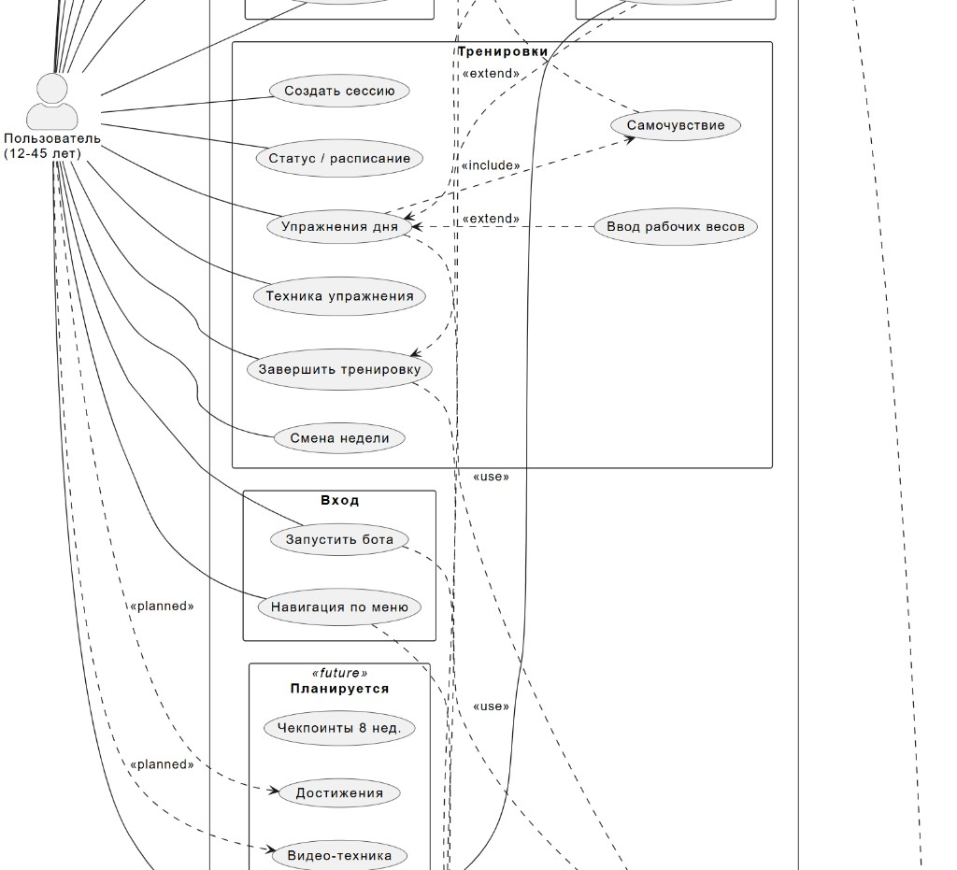
Рисунок 7.2 — Варианты использования: тренировки
🟢 Диаграмма — png/ris_7_3.png
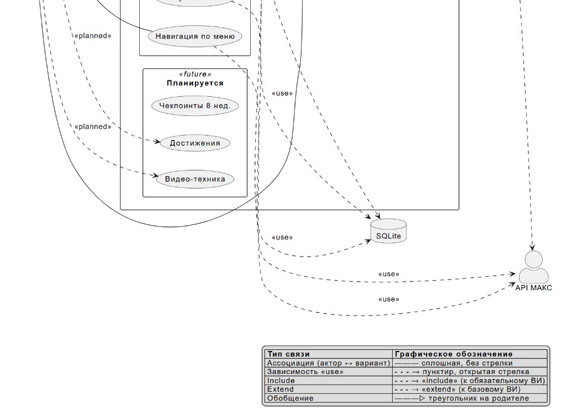
Рисунок 7.3 — Функции системы, SQLite и API МАКС
🟢 Диаграмма — png/ris_8.png
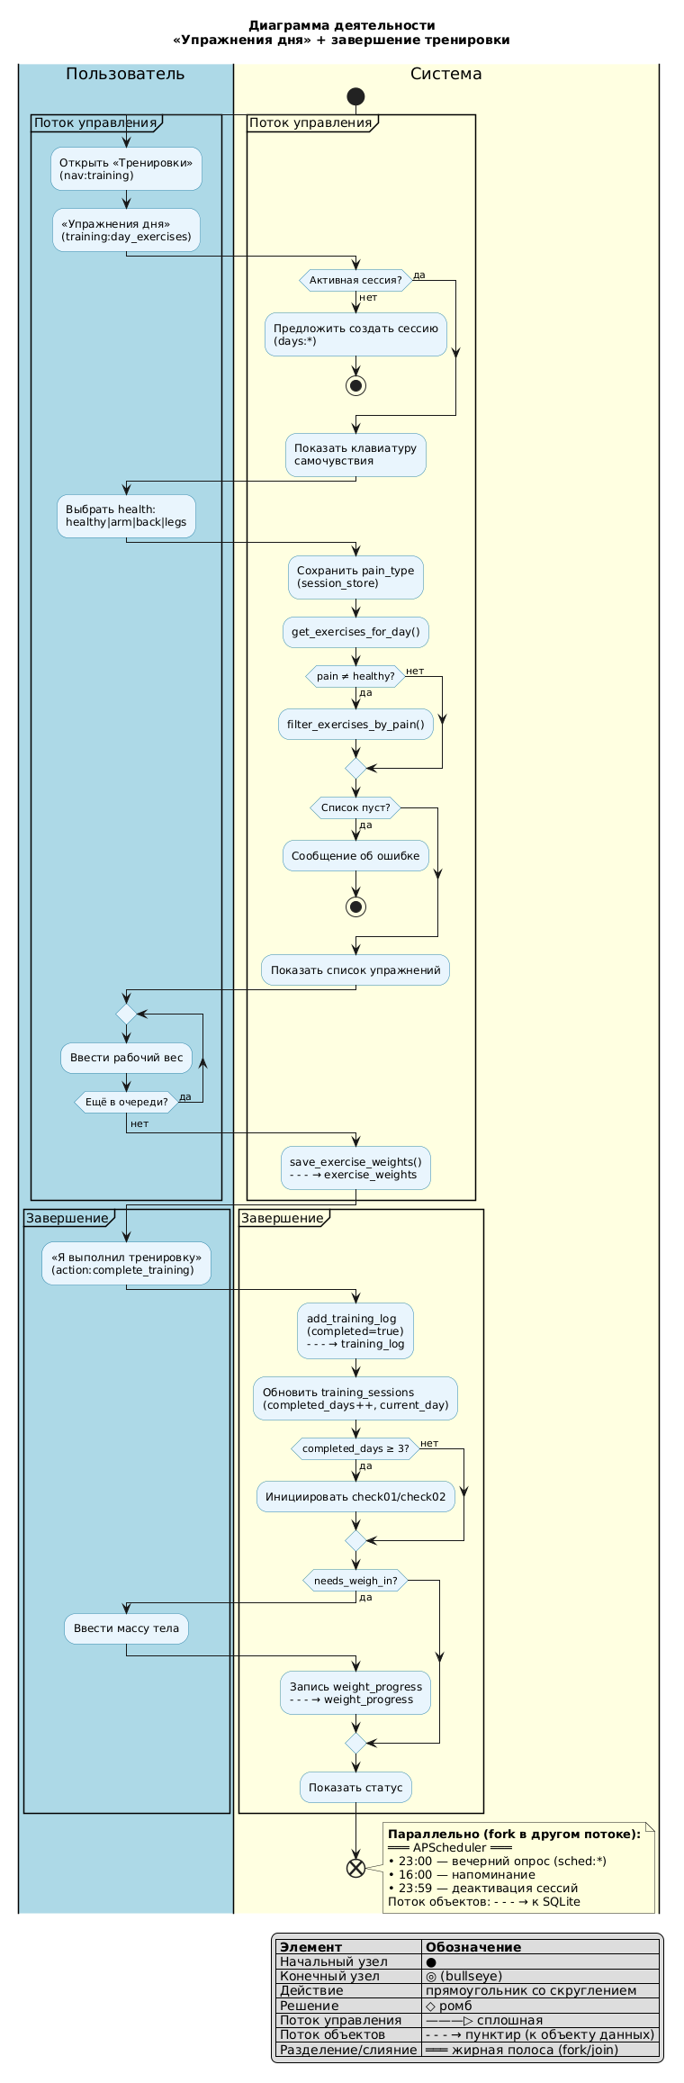
Рисунок 8 — Диаграмма деятельности (тренировочный сценарий)

7.5.2. Диаграмма состояний (State Chart)
🟢 Диаграмма — png/ris_9_1.png
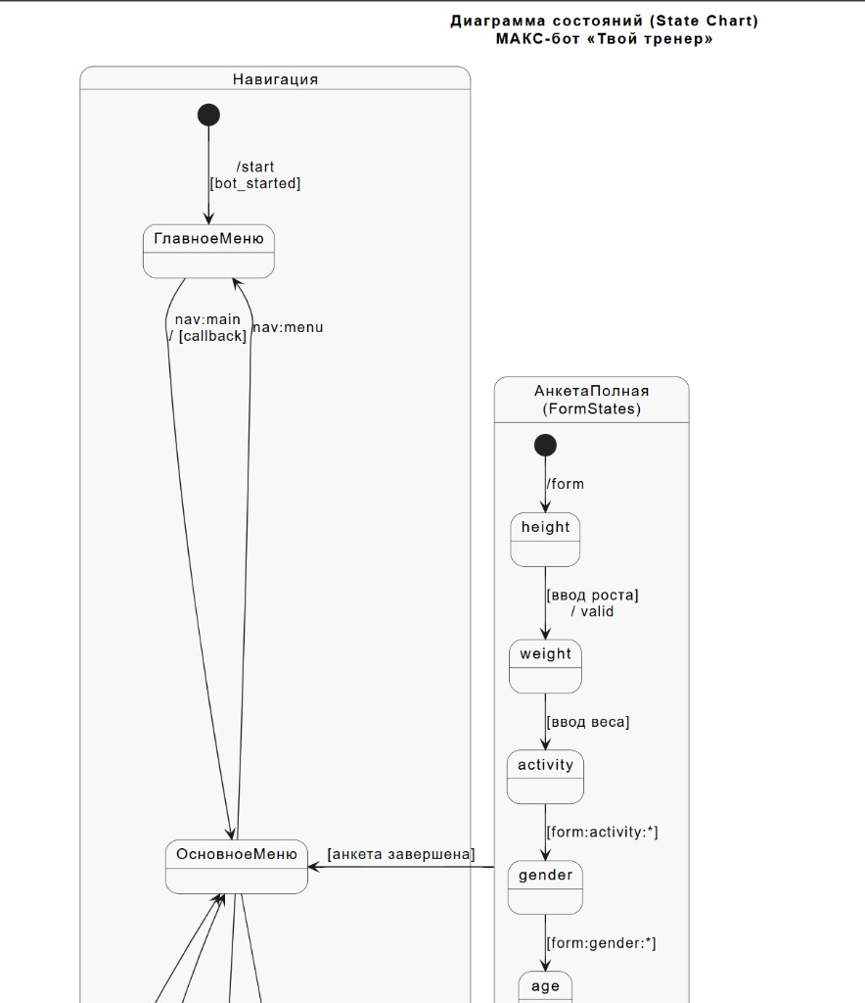
Рисунок 9.1 — Навигация и полная анкета
🟢 Диаграмма — png/ris_9_2.png
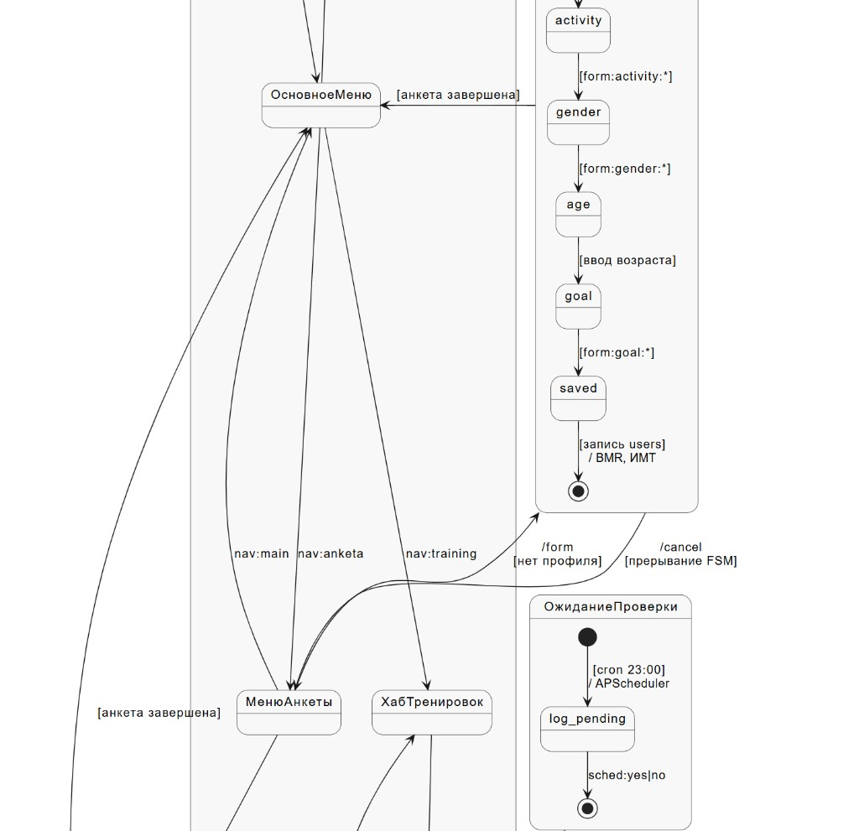
Рисунок 9.2 — Основное меню и анкета
🟢 Диаграмма — png/ris_9_3.png
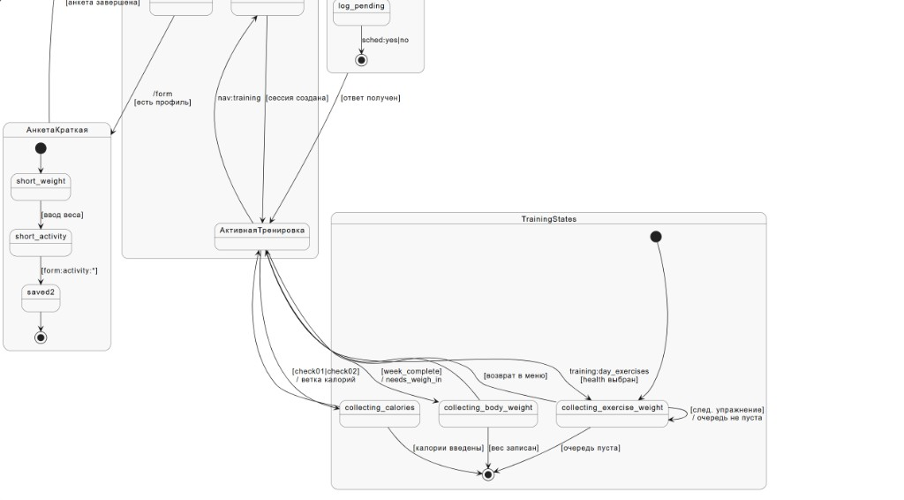
Рисунок 9.3 — Активная тренировка, ввод весов
🟢 Диаграмма — png/ris_9_4.png
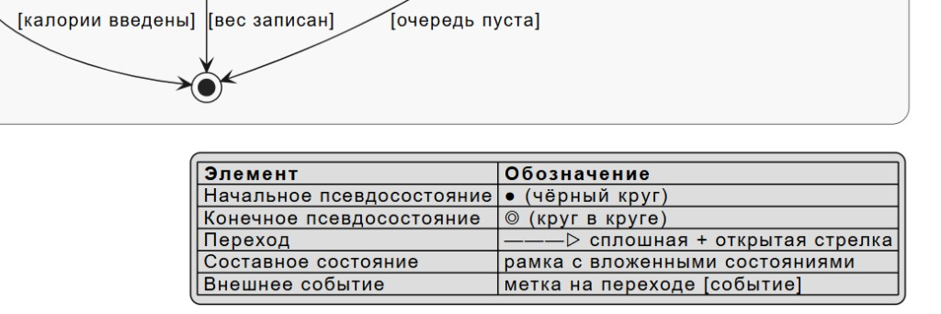
Рисунок 9.4 — Легенда диаграммы состояний

7.5.3. Диаграмма последовательности (Sequence)
🟢 Диаграмма — png/ris_10_1.png
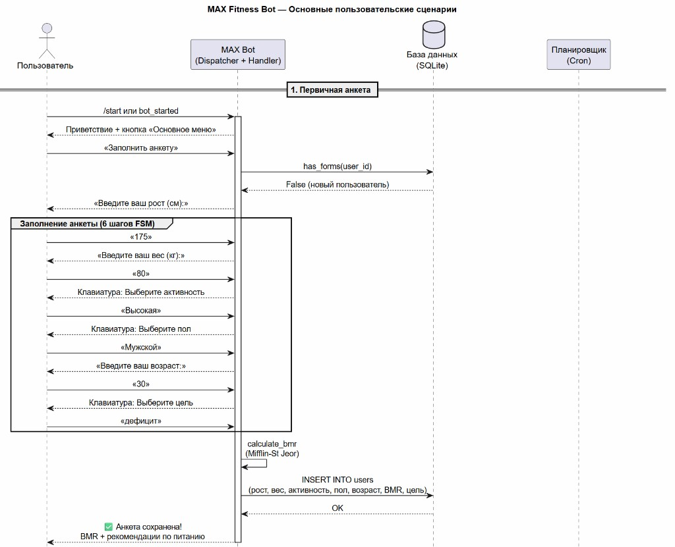
Рисунок 10.1 — Первичная анкета
🟢 Диаграмма — png/ris_10_2.png
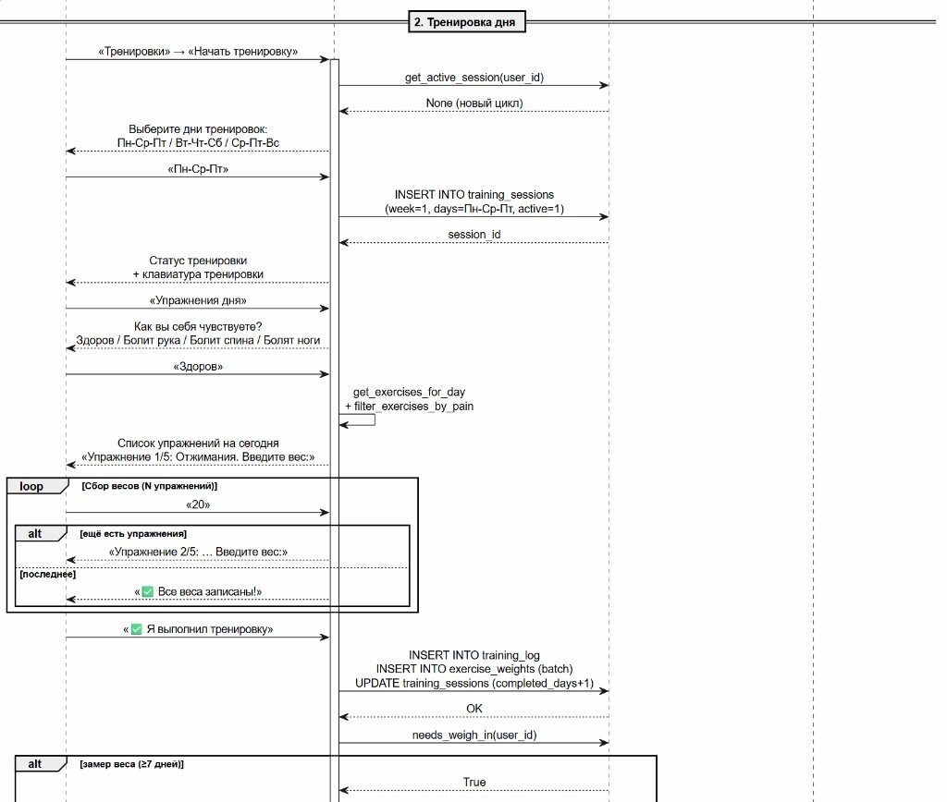
Рисунок 10.2 — Тренировка дня
🟢 Диаграмма — png/ris_10_3.png
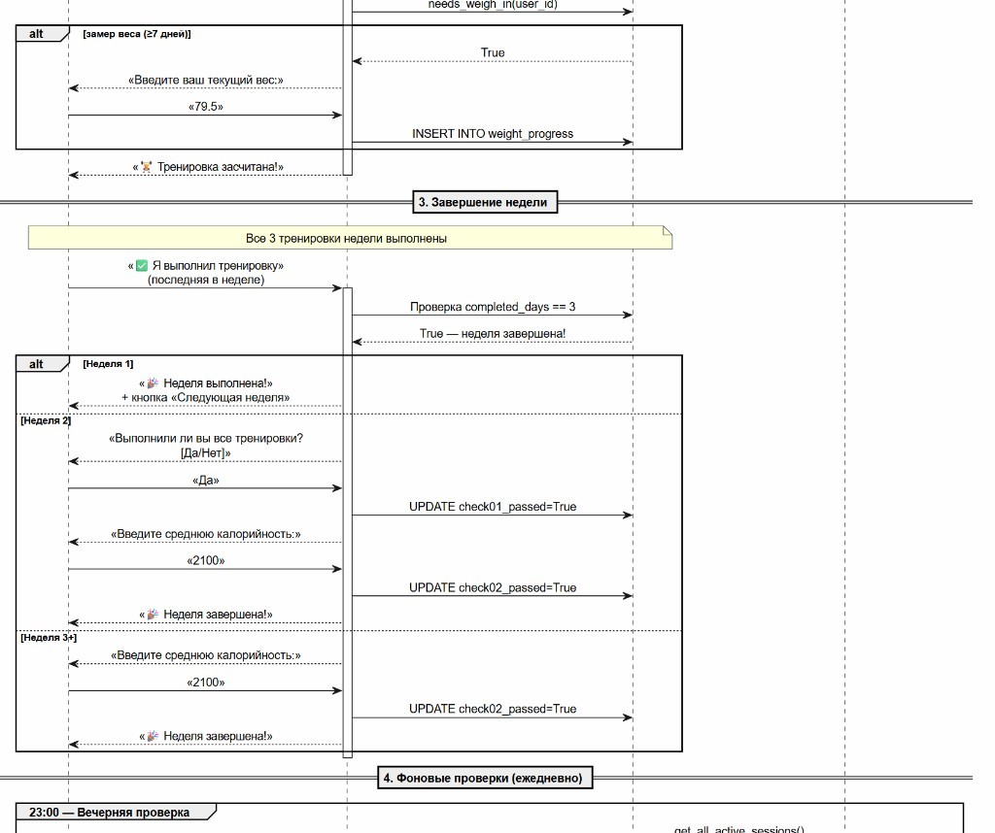
Рисунок 10.3 — Завершение недели

7.6–7.7. База данных
Мы спроектировали схему под реальные сценарии бота, а не «универсальную» базу на все случаи.
В таблице users хранится история анкет, а не одна запись на человека — так видна динамика веса и BMR. training_sessions фиксирует активную неделю и выбранные тренировочные дни. training_log — факты выполнения занятий, основа недельного отчёта и чекпоинтов. exercise_weights — рабочие веса по упражнениям после отказа от автоподбора. weight_progress — контроль массы тела на этапах цикла.
Используемые таблицы: users, training_sessions, training_log, exercise_weights, weight_progress.
CREATE TABLE users (
id INTEGER PRIMARY KEY AUTOINCREMENT,
user_id INTEGER NOT NULL,
height REAL, weight REAL,
activity_level TEXT, gender TEXT, age INTEGER,
bmr REAL, goal TEXT,
created_at TIMESTAMP DEFAULT CURRENT_TIMESTAMP
);

7.8–7.10. Запросы, движение данных, аппаратная часть
Основные операции репозиториев: get_latest_profile, get_active_session, get_exercises_for_day, get_pending_log, save_exercise_weights, needs_weigh_in — каждая соответствует отдельному шагу сценария, без одного «универсального» запроса на всё.
Цикл данных: сообщение в МАКС → handlers (разбор callback/текста) → services (правила: можно ли начать тренировку, что исключить при боли) → repositories → SQLite → формирование ответа в transport/max. Так мы разделили «что показать пользователю» и «как отправить в API».
Аппаратная часть: отдельного оборудования проект не требует; для разработки и демонстрации достаточно обычного ПК с интернетом.

Результаты и обсуждение

Что получилось
В соответствии с целями проекта мы достигли следующего.
- Анкетирование — полная и краткая анкета, расчёт BMR и ИМТ, сохранение в SQLite, команды просмотра и очистки профиля. Почему считаем успехом: без этого не работает персонализация; сценарий проверен на тестерах и заказчике.
- Информация для пользователя — текстовые блоки по цели (дефицит/профицит), план питания и рекомендации по восстановлению (сон, режим, стресс).
- Тренировки — выбор дней недели, упражнения дня, опрос самочувствия, исключение нагрузки на зону при боли, текстовая техника по каждому упражнению.
- Учёт состояния — фильтрация упражнений по muscle_groups и ответу «болит рука / спина / нога».
- Интерфейс — навигация через inline-кнопки МАКС, понятное главное меню и подменю (см. рис. 6).
- Восьминедельный цикл — методические тексты для всех недель, переходы между этапами, итоговый замер по упражнениям.
- Пять чеков — автоматизированные контрольные точки с вопросами и ветвлениями (п. 7.1.2).
- Техника — текстовые описания для всего каталога упражнений.
- «Достижения» — меню прогресса: силовые веса, масса тела, калорийность за цикл.
- Прогресс — ручной ввод рабочих весов, журнал тренировок.
- Архитектура — слоистая структура, перенос с Telegram на МАКС, UML-описание сценариев.

Что не получилось
Часть задуманного к защите не удалось довести до стабильного рабочего сценария — в том числе функции, для которых в коде остался задел:
- Автоматический подбор рабочего веса — обсуждали формулы и прототипировали логику, но без очного контроля тренера автоматика даёт ненадёжные значения; в итоге оставили ручной журнал.
- Напоминания о тренировках — подключали APScheduler (вечерний опрос, push-уведомления), однако после миграции в МАКС и с учётом ограничений API не довели до устойчивой работы в боте.
- Видео и анимация к технике — планировали наглядные материалы к упражнениям; реализованы только текстовые описания.
- Выгрузка на сервер и массовый запуск — к защите демонстрируем бота с локального запуска; публичный доступ в МАКС и целевая метрика «150 активных пользователей в месяц» не проверялись.
Тестирование: помимо разработчиков, бота пробовали друзья-тестеры, консультант (учитель информатики) и заказчик (профессиональный тренер).

Демонстрация
На защите проекта бот запускается локально (python app/main.py) и показывается в клиенте МАКС на экране разработчика. Этого достаточно для демонстрации всех реализованных функций: анкеты, меню, тренировок, чеков и раздела «Достижения».

Примеры результата функций
Ниже — типовой сценарий демонстрации (скриншоты выполняются в клиенте МАКС). Тексты разделов «Питание» и «Восстановление» соответствуют модулям content/texts.py: для профицита даются рекомендации по белку (1,5–2 г/кг), профициту калорий относительно BMR; для восстановления — сон 7–9 часов, режим питания, снижение стресса.
Шаг | Действие | Рис.
1 | /start, приветствие | 11
2 | Анкета: рост, вес, активность | 12
3 | Анкета: пол, возраст, цель | 13
4 | Итог анкеты: ИМТ, BMR, цель | 14
5 | «Цель и рацион» — план питания | 15
6 | «Восстановление» — рекомендации | 16
7 | «Упражнения дня» → опрос самочувствия | 17
8 | Ответ «болит спина» → сокращённый список | 18
9 | «Техника» — текст по упражнению | 19
10 | Завершение, ввод весов; «Достижения» и «Статус» | 20

🔴 Шаг 1 · png/ris_11.png

Рисунок 11 — Шаг 1: /start, приветствие
🔴 Шаг 2 · png/ris_12.png

Рисунок 12 — Шаг 2: анкета (рост, вес, активность)
🔴 Шаг 3 · png/ris_13.png

Рисунок 13 — Шаг 3: анкета (пол, возраст, цель)
🔴 Шаг 4 · png/ris_14.png

Рисунок 14 — Шаг 4: итог анкеты (ИМТ, BMR, цель)
🔴 Шаг 5 · png/ris_15.png

Рисунок 15 — Шаг 5: план питания
🔴 Шаг 6 · png/ris_16.png

Рисунок 16 — Шаг 6: восстановление
🔴 Шаг 7 · png/ris_17.png

Рисунок 17 — Шаг 7: упражнения дня, самочувствие
🔴 Шаг 8 · png/ris_18.png

Рисунок 18 — Шаг 8: «болит спина»
🔴 Шаг 9 · png/ris_19.png

Рисунок 19 — Шаг 9: техника упражнения
🔴 Шаг 10 · png/ris_20.png

Рисунок 20 — Шаг 10: ввод весов, «Достижения» и статус (/show_me)
Пример подписи: «Пользователь 17 лет, цель “дефицит”, активность “средняя”. После анкеты бот показал BMR и рекомендации по питанию. При боли в спине из плана исключены упражнения на спину; пользователь прочитал технику оставшихся упражнений и записал рабочие веса.»

Выводы
Мы реализовали МАКС-бот «Твой тренер»: анкетирование, питание, восстановление, восьминедельный цикл, пять чеков, тренировки с учётом самочувствия, техника упражнений, раздел «Достижения» и фиксацию прогресса. Перенос с Telegram на МАКС потребовал времени, но позволил получить устойчивый продукт для демонстрации в России.
Данный проект оказался масштабнее, чем планировался: от октября 2025 г. до июня 2026 г. мы прошли путь от Telegram-прототипа до МАКС-бота, освоили планирование, слоистую архитектуру, работу с API и преодоление форс-мажора. Наиболее сложными были: (1) миграция без потери логики; (2) согласование методики с заказчиком и кодом; (3) формализация самочувствия и пяти чеков цикла.
Чему научились как разработчики: не смешивать тексты тренировок с кодом платформы; документировать сценарии до спорных мест в коде; закладывать время на смену внешней среды (мессенджер).
Чему научились как авторы методики: любая «магическая» автоматизация веса хуже честного журнала и техники; новичку важнее сон и структура, чем избыточная детализация.
На защите демонстрируем бота с локального запуска. Отдельный урок проекта — реалистичная оценка времени (в том числе шесть недель на миграцию мессенджера).
Отзыв заказчика (Яшанькин Д. А.):
Отзыв заказчика (Яшанькин Д. А.) после согласования. Список использованной литературы

- Зациорский В.М. Физические качества спортсмена. — М.: Олимп. лит., 2009.
- Beardsley C. Hypertrophy.
- Beardsley C. Strength is specific.
- Harries et al. Linear vs undulating periodization.
- Cosgrove A. The New Rules of Lifting.
- Nippard J. The Muscle Ladder: Get Jacked Using Science.
- Nippard J., Barakat C. The Ultimate Guide to Body Recomposition.
- Mifflin M.D., St Jeor S.T. et al. A new predictive equation for resting energy expenditure // Am J Clin Nutr. — 1990.
- ВОЗ. Рекомендации по физической активности. — WHO, 2020.
- Материалы проекта «Биомеханика мышц», 11 класс, ЛИТ №1533, 2025.
- Документация Python 3. https://docs.python.org/3/ (дата обращения: 27.05.2026).
- Документация SQLite. https://www.sqlite.org/docs.html (дата обращения: 27.05.2026).
- Портал МАКС: https://business.max.ru/self (дата обращения: 27.05.2026).

Приложения
Приложение А — UML: docs/uml/use_case.svg, activity_training.svg, state_chart.svg, deployment.svg, sequence_simplified.png, notation_legend.svg.
Приложение Б — схема меню и схема восьминедельного цикла.
Приложение В — фрагменты листингов: core/calculations.py, content/exercises.py, services/training_service.py.
Приложение Г — скриншоты МАКС (рис. 11–20).

